**Rooster App**

**Toelichting op het inrichten van de database**

Leerlingen: Teun Aarts, Jorrit Meeuwissen

Klas: RIO4-MED3A Datum: 28-03-2017

SLB: Piet van Steen Opdrachtgever: WallWei

School: Radiuscollege

Jaar: 2016-2017

Bedrijf: JT Development

Inhoudsopgave

Titelvervolgblad 2

Hoe hebben wij de database opgebouwd? 3

Het importeren van de gegevens 4

# Titelvervolgblad

**Titel verslag** : Toelichting op het inrichten van de database

**Project naam** : Rooster App

**Naam** **leerlingen** : Jorrit Meeuwissen, Teun Aarts

**E-mail** **adressen**  : [D206218@edu.rocwb.nl](mailto:D206218@edu.rocwb.nl)

D195250@edu.rocwb.nl

**Mobiele** **nummer** **leerlingen** : 06-39 11 06 62, +31641774751

**Groep** : RIO4-MED3A

**OV-nummers** : D206218, D195250

**Schooljaar** : 2016-2017

**Datum** : 28-03-2017

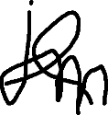

**Handtekeningen groepsleden** : ……………………… ………………………..

**Naam** **opdrachtgever-bedrijf** : WallWei

**Adres opdrachtgever -bedrijf** : Terheijdenseweg 350

**Postcode opdrachtgever -bedrijf** : 4826 AA Breda

**Naam opdrachtgever** : Jia Yun Kuo

**Handtekening opdrachtgever** : ………………………………………………..

**Beoordeling opdrachtgever** : ………………………………………………..

**Opmerking opdrachtgever** : ……………………………………………………………………………………..

……………………………………………………………………………………..

……………………………………………………………………………………..

# Hoe hebben wij de database opgebouwd?

In het begin van ons project hadden we al bedacht hoe onze database eruit moest komen te zien. Omdat we wisten wat voor app we moesten maken dus toen zijn we gaan bedenken wat er allemaal in moest. We kwamen al snel bij gebruikers omdat mensen moeten kunnen inloggen om iets te doen. Toen kwamen we er ook achter over dat een gebruiker ook een rol nodig had omdat je leerlingen, docenten, roostermakers en admins hebt. Daarom moest er ook een rol bij de gebruiker komen.

Toen we de gebruikers hadden gingen we kijken wat er allemaal nog meer bij een rooster app moest komen. We kwamen uit bij lessen. Omdat het een rooster app werd moesten de leerlingen en de docenten wel zien welke les ze op een dag hadden. Dus dat moest ook een aparte tabel worden en meteen erachter aan kwamen we erachter dat voor een les ook een lokaal nodig is zodat iedereen weet waar hij/zij moet zijn.

Nadat dat was uitgedacht hadden we ook nog klassen nodig voor de leerlingen. Zodat het makkelijker en beter is om de leerlingen aan een les te koppelen omdat je dan alleen de klas aan de les hoeft te koppelen en dan weet elke leerling in die klas dat hij/zij die les heeft.

Nadat we alle tabellen hadden om een rooster app te maken dachten we ook dat een leerling zich moet kunnen ziek melden voor een bepaalde tijd. Dus dat werd toen ook een aparte tabel zodat de docent weet dat iemand ziek is maar de docent moet die absentie wel eerst goedkeuren want anders is die ongeldig.

Toen dat ook was uitgedacht kwam er gelijk achteraan het idee dat de docent ook de presentie moest kunnen opnemen per les. Dus dit betekende dat we bij de les tabel ook en presentie moesten aanmaken zodat je kon zien wie er allemaal bij de les waren en wie er niet waren.

Zo hebben wij de database opgebouwd om er goed voor te zorgen dat de data allemaal goed op het scherm komt en dat het met het programmeren niet al te lastig is.

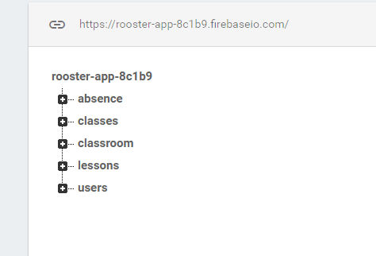

# Het importeren van de gegevens

Het importeren van de gegevens ging goed. Dit komt doordat we zelf de gegevens goed hadden gezet in een json bestand. Dit deden we dan importeren in firebase en we zagen de goede data in de database staan.

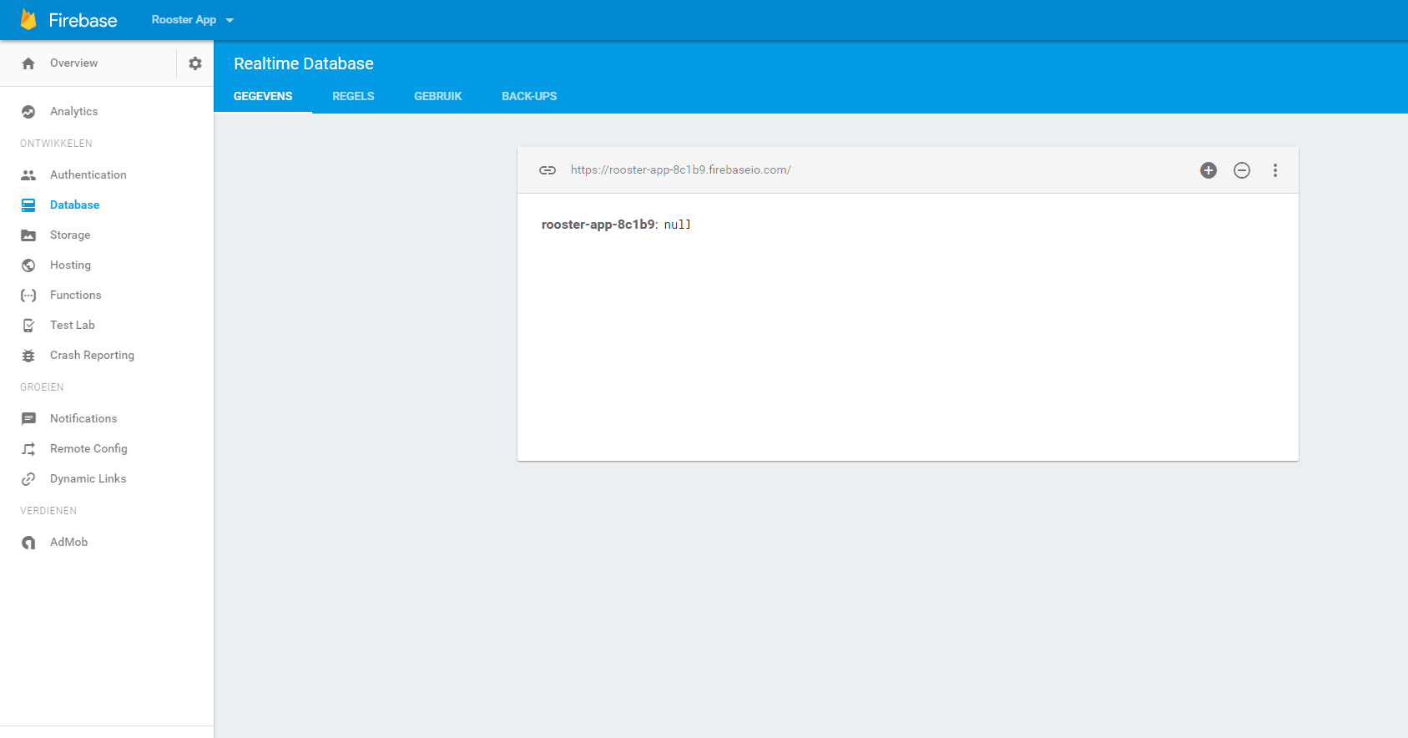

Want je moest op de drie puntjes aan de zijkant klikken. Dan kwam er een lijstje met json exporteren, json importeren en legenda weergeven. Ik klikte op json importeren omdat ik dat moest doen. Daarna kwam het volgende scherm in beeld. Hier moest ik mijn json bestand op mijn computer zoeken en die importeren.

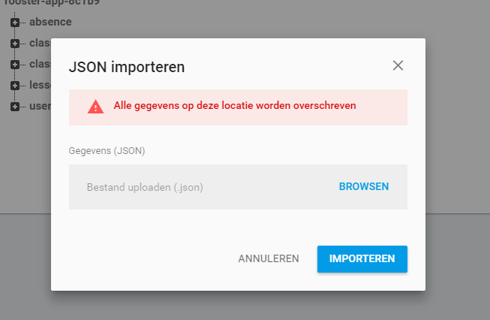

Dus nadat ik op importeren had geklikt kwamen alle gegevens goed in de database. Gelukkig was het niet al te moeilijk om de gegevens goed in de database te krijgen en ging alles gelukkig goed.

